

**Universidad Autónoma de San Luis Potosí**

**Facultad de Ingeniería**

**Área de Computación e Informática**



**Manual de Usuario de:**

**Alumno: Jorge Hernán Casillas Cabrera**

**Materia: Programación Orientada a Objetos**

**Profesor: Dr. César Augusto Puente Montejano**

**Grupo: 222302**

31 de mayo de 2017, San Luis Potosí, San Luis Potosí

Para comenzar el juego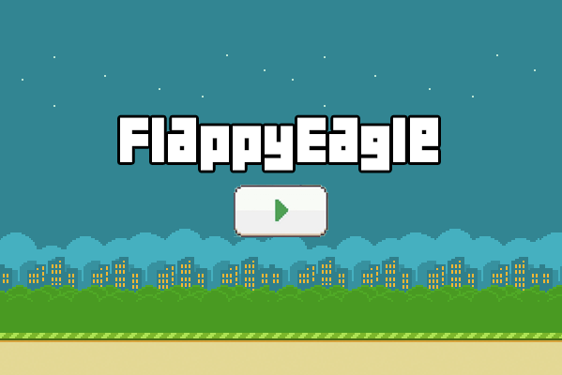 deberá hacer click en el botón o simplemente oprimir la barra espaciadora.

Después aparecerá esta pantalla en donde muestra el puntaje que 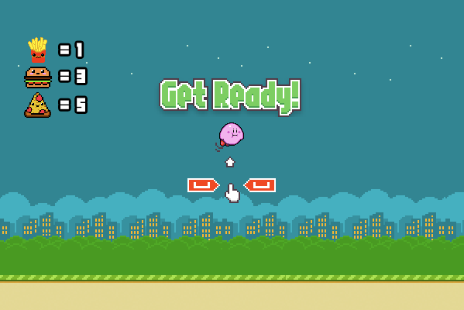da cada comida y que para hacer volar al personaje debe oprimir la barra espaciadora.

Para continuar y comenzar el juego, deberá de igual manera, oprimir la barra espaciadora.



El juego comienza y el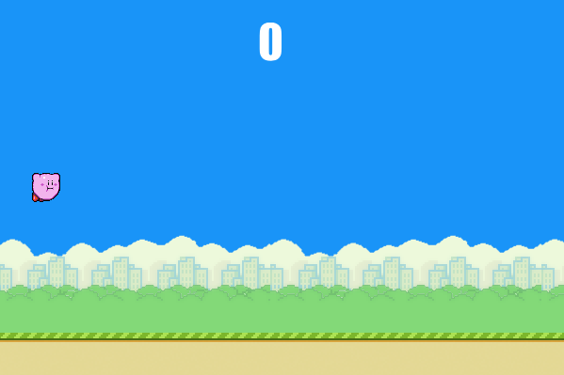 objetivo en realidad es no caer al suelo

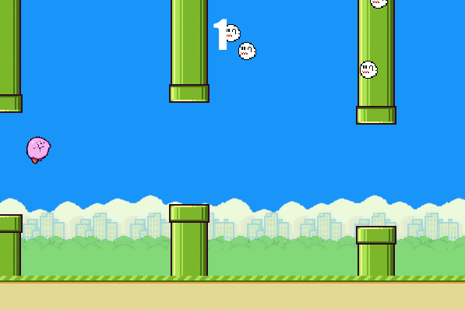

Al pasar entre las tuberías aumenta el 1 al score

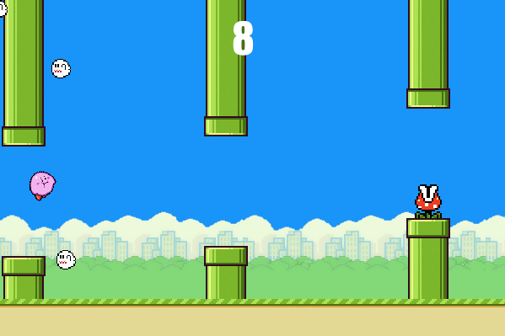

Deberá evitar los fantasmas y las plantas carnívoras ya que si por alguna razón las toca, termina el juego.

Al tocar el suelo, la planta,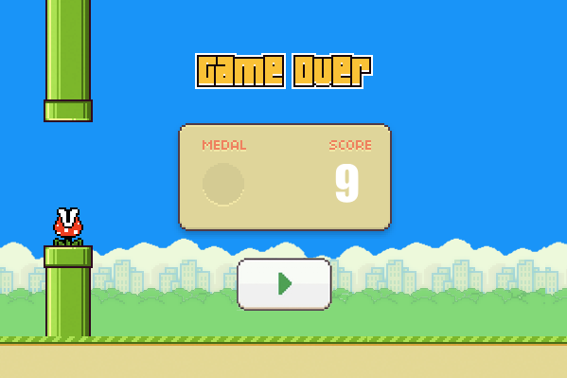 la tubería o algún fantasma… termina el juego y aparecerá la pantalla de Game Over mostrándole su puntaje y si es que logra obtener una medalla.



Medalla de bronce al hacer un score de 10 puntos



Medalla de plata al hacer un score de 25 puntos



Medalla de oro al hacer un score de 50 puntos

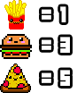

Las papas fritas es la comida más fácil de conseguir y suma 1 al score

La hamburguesa es un poco más difícil y suma 3 al score

La pizza es la más difícil de conseguir, suma 5 al score y aparte de eso vuelve inmune al jugador a cualquier objeto durante cierto tiempo.